***Чудеса своими руками***

Так уж повелось, что в праздники принято дарить подарки. Каждый человек ждет и надеется на сюрприз. А если подарок будет сделан своими руками, тогда человек, его получивший, будет счастлив вдвойне. Именно с таким подарком можно передать все эмоции и настроение. Он будет хранит тепло ваших рук и чувства, вложенные в него.

Проводя с детьми беседу о предстоящем празднике- Дне Защитника Отечества- мы вспомнили с ребятами стихотворения Андрея Усачева «День Защитника Отечества».

-«А проявляют ли наши мальчики себя как будущие защитники?»- задала я вопрос нашим девочкам. И ответы меня приятно удивили. Каждая из девочек вспомнила случай, когда кто-то из наших мальчишек их где-то в чем-то защитил. «Наши мальчики самые сильные, самые смелые, самые храбрые!»-говорили одни девочки. «Они заботливые, внимательные, добрые!»-говорили другие девочки.

И мы с девочками решили сделать небольшие подарочки с сюрпризом своими руками для наших мальчиков.

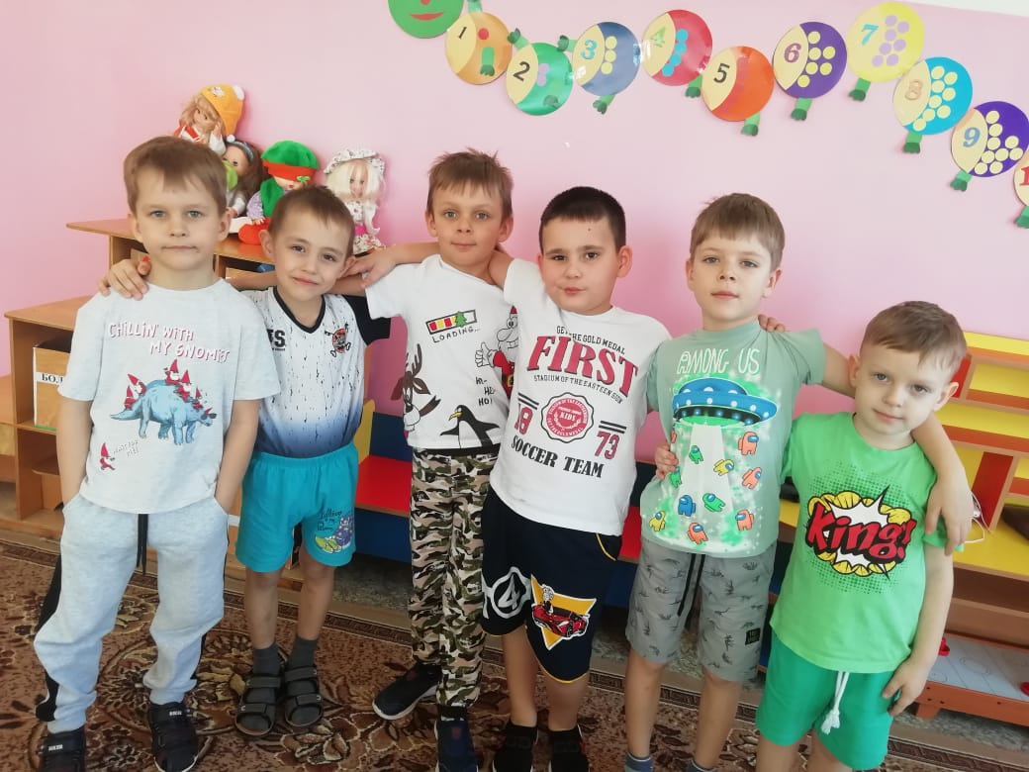

Для работы мы взяли картон, клей, ножницы и чупа-чупс.

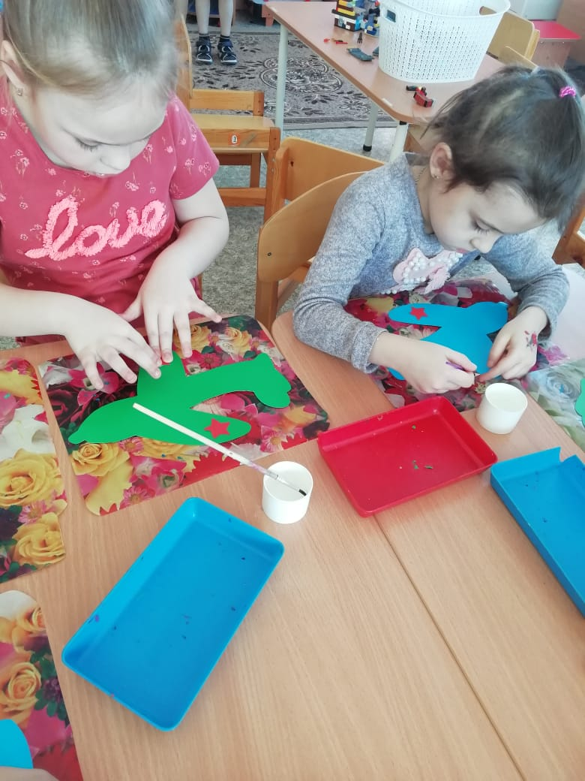

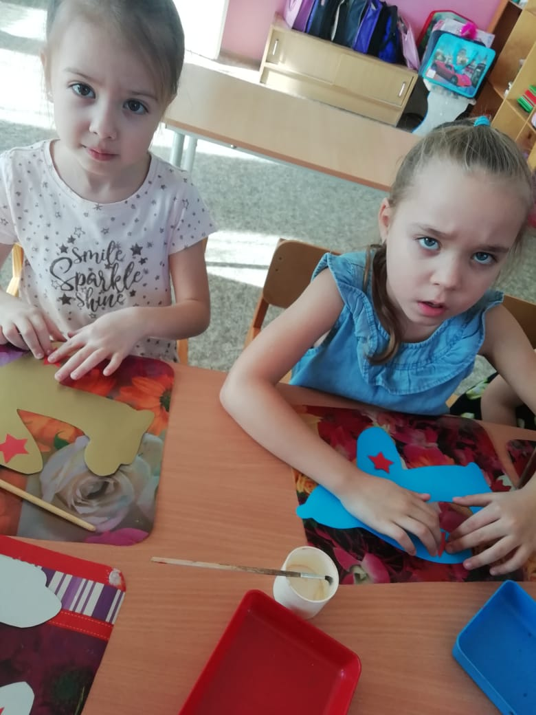

Подарки для мальчиков готовы. Девочки спешат подарить их своим друзьям. Вместе с подарками мальчишки получают слова пожелания.

Посмотрите на лица мальчишек. По-моему, с подарками мы угадали. Эмоции говорят сами за себя.

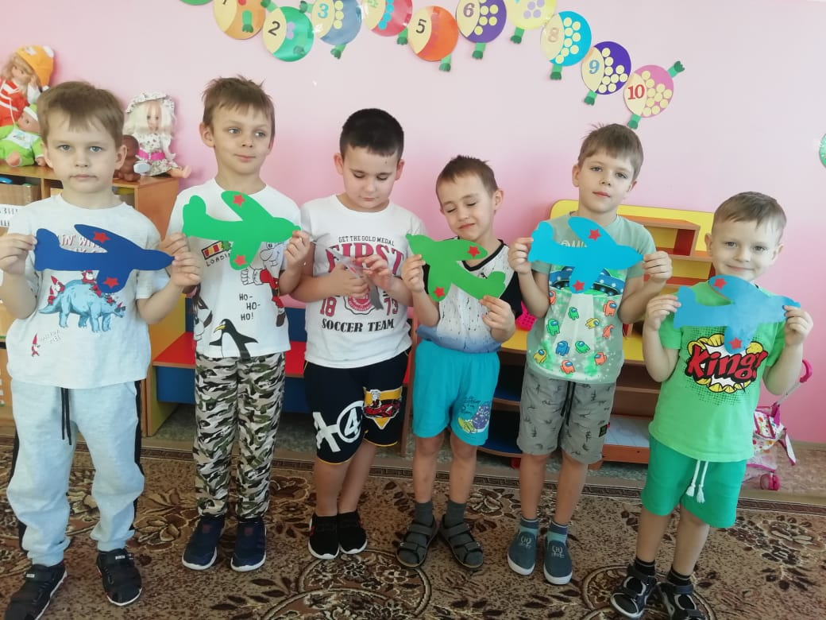

Будьте здоровыми, сильными, добрыми. Мы вас очень любим, наши будущие защитники Родины!

Воспитатель

Аюпова С.Н.